ČESKÝ HYDROMETEOROLOGICKÝ ÚSTAV
ÚSEK OCHRANY ČISTOTY OVZDUŠÍ
ODDĚLENÍ EMISÍ A ZDROJŮ



Příklad vyplnění formuláře F_OVZ_SPOJ

Kremační pec (SZ)

Tento text může být během ohlašovacího období průběžně doplňován a aktualizován. Případné připomínky k jeho obsahu můžete zasílat na adresu ilona.dvorakova@chmi.cz.

Poznámka: Nejedná se o konkrétního provozovatele a provozovnu, ale pouze o ilustrační příklad.

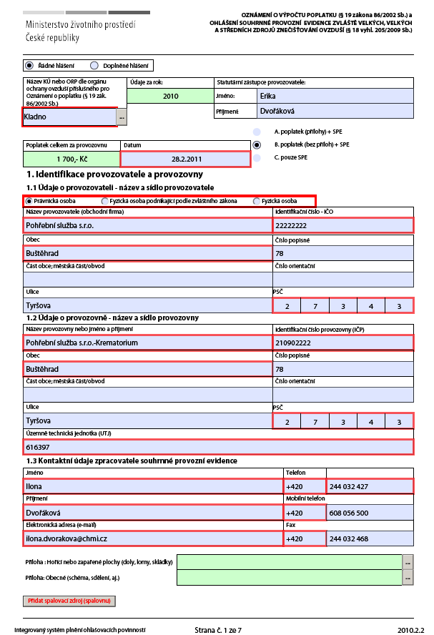
Je zvolena možnost B, hlášení neobsahuje přílohu o výpočtu poplatku,
poplatek je možné ověřit na základě údajů SPE.

Je zvolen příslušný úřad ORP, protože provozovna je středním zdrojem znečištění ovzduší.
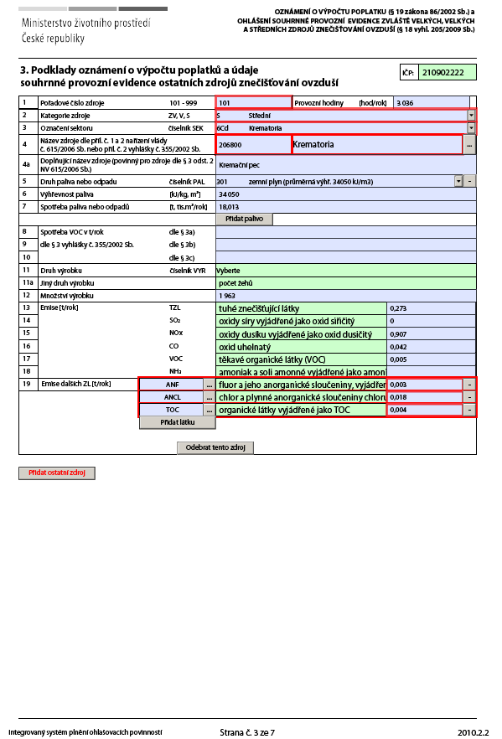
Je třeba vykázat emise všech dalších znečišťujících látek, pro které jsou stanoveny emisní limity, dané přílohou č. 1, bod 6. 6.
k nařízení vlády
č. 615/2006 Sb.
Kremační pece se vykazují na listě č. 3 (ostatní zdroje), nejedná se o spalovací zdroje, ani o spalovny odpadu.
Je vyplněna položka 11a (jiný druh výrobku), kterým je v tomto případě počet žehů. Její vyplnění není povinné, ale umožňuje kontrolu vypočtených emisí ve vazbě k MVE , uvedené na listu 5 (měření).
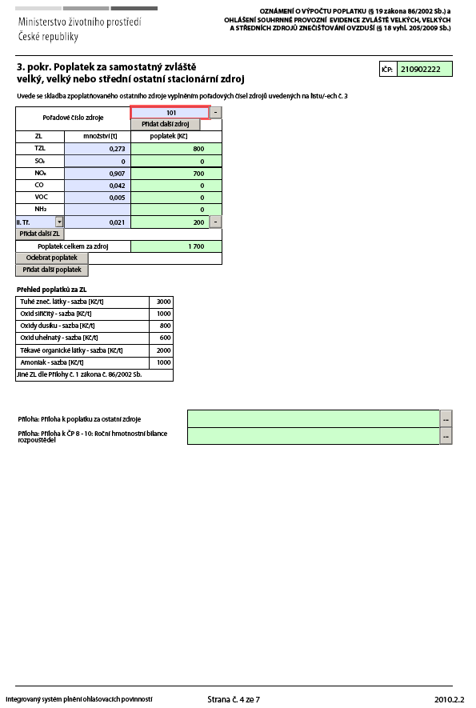
Jsou uvedeny všechny zpoplatňované látky podle § 19 zákona č. 86/2002 Sb a jeho prováděcích předpisů.
Vypočtený celkový poplatek je automaticky přenášen na List 1 do pole „Poplatek celkem za provozovnu“.
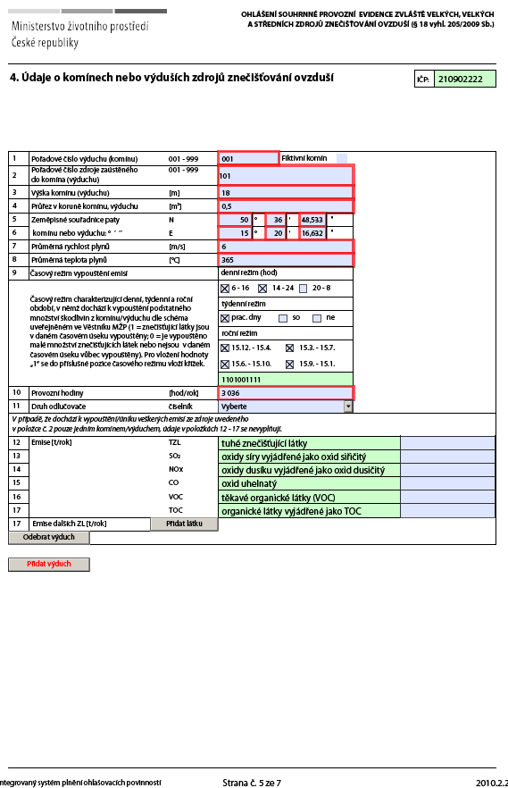
Zdroj je zaústěn do jednoho komínu, emise jsou stejné jako na listě 3, proto se nevyplňují.
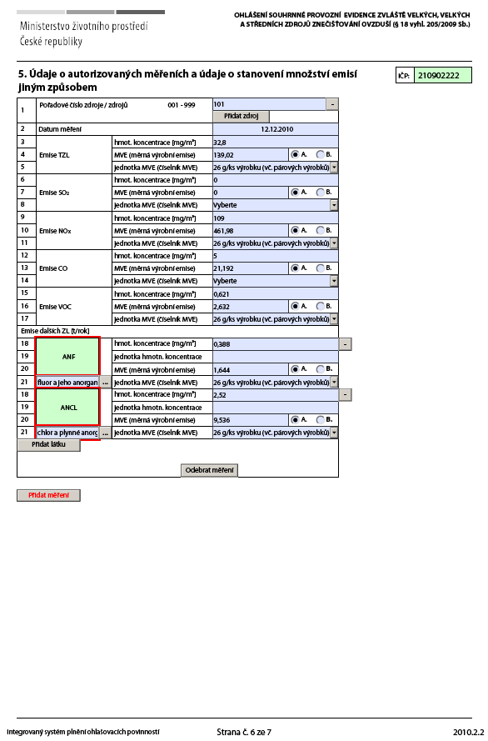
Jako jednotka MVE jsou zvoleny g/ks výrobku, kterým je míněn počet žehů, stejně jako na listě 3, položka 11a. Vynásobením hodnot MVE s počtem žehů získáme emise jednotlivých znečišťujících látek, uvedených na listě 3, položky 13-19.
Tato kontrolní vazba je vhodná zejména tehdy, když je v obsahu hlášení zvolena možnost B- poplatek (bez příloh)+SPE. Poplatky je možno ověřit na základě údajů vyplněných v SPE, jako v tomto případě.

